**BUKU PANDUAN PENGGUNA**

**APLIKASI SPORT NEWS (PORTAL BERITA OLAHRAGA)**



**Dosen Pengampu :**

M. Muzaqi, S.Kom.

**Disusun Oleh :**

Nama : Tri Intan Permatasari

NIM : 16090040 ( 6B )

**D IV TEKNIK INFORMATIKA**

**POLITEKNIK HARAPAN BERSAMA KOTA TEGAL**

**2019**

**DAFTAR ISI**

1. **LOGIN** 3
2. **DASHBOARD ADMIN** 4
3. **MENU BERITA** 4
4. Proses Tambah Data 5
5. Proses Edit Data 5
6. Proses Hapus Data 6
7. **DASHBOARD USER** 6
8. **USABILITY TESTING** 7
   1. Analisa Usablity Testing 7
9. **Halaman Login**

Untuk memulai menggunakan fasilitas aplikasi Sport News a harus login terlebih dulu. Masukkan e-mail address dan password kemudian klik tombol **Login**. Pastikan anda memasukan e-mail address dan password dengan benar.

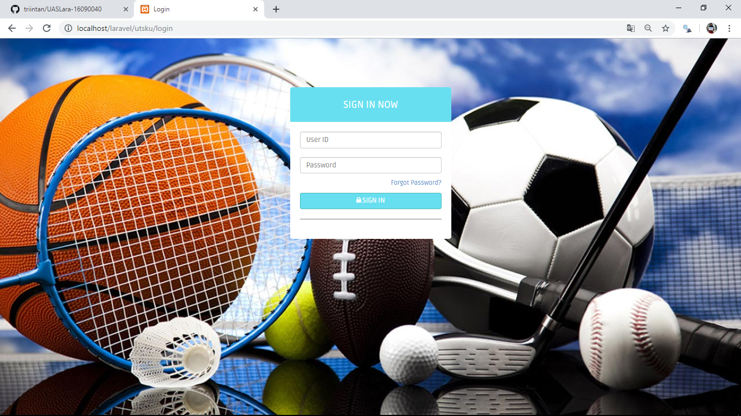

Bila proses login berhasil maka form login akan tampil seperti di bawah ini :

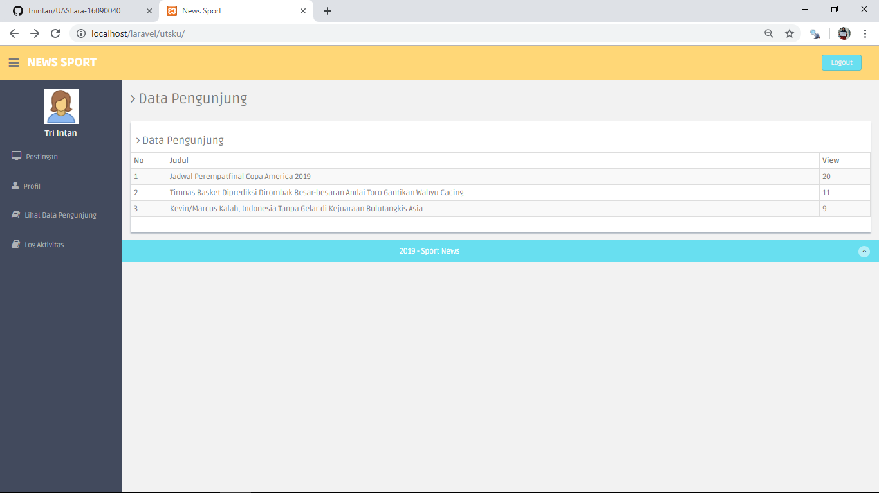

1. **Dasboard Admin**

**Menu Dashboard** merupakan menu navigasi untuk menampilkan beberapa informasi menu yang ada pada aplikasi Sport News seperti Postingan, Profil, Data Pengunjung .



1. **Menu Berita**

Berikut adalah menu yang disediakan oleh aplikasi sport news. Untuk mengakses menu ini pilih pada sistem menu berita.

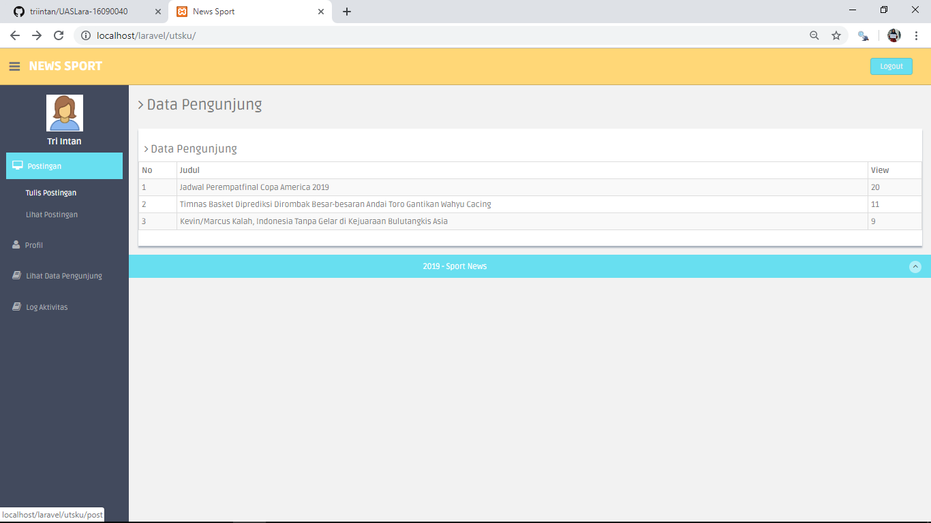

1. Proses Tambah Berita

* Pada list **Postingan**, klik tombol tulis postingan , maka akan tampil form **Posting Berita** seperti gambar dibawah ini:

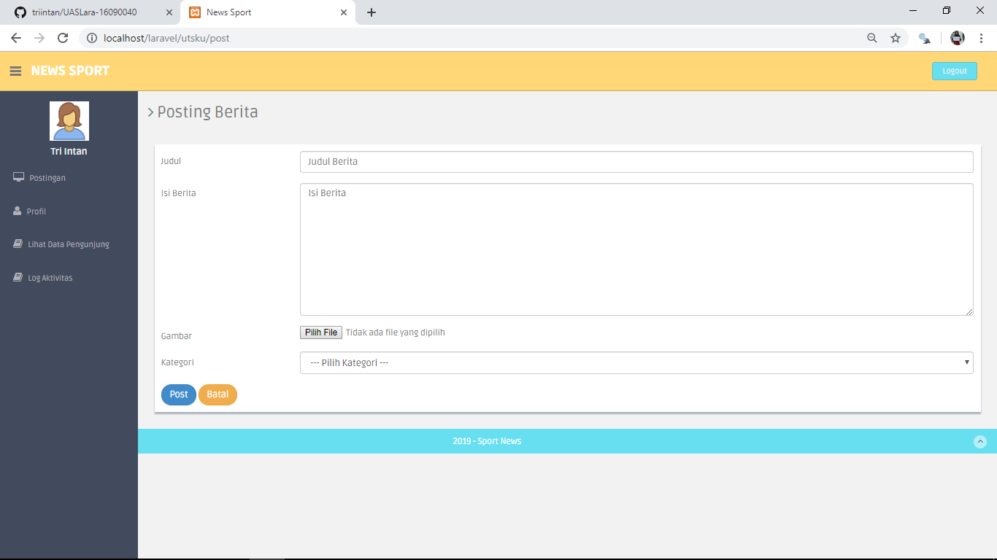

* Klik tombol **Post** untuk menyimpan data, maka data akan terupdate pada list **Lihat Postingan** atau klik tombol **Batal** untuk kembali ke list Lihat Postingan**.**

1. Proses Edit Berita

* Pada list **Berita**, pilih data yang akan di edit, pilih kolom Aksi dan klik tombol **Edit**, maka akan tampil form **Edit Berita**yang sudah terisi seperti gambar dibawah ini:

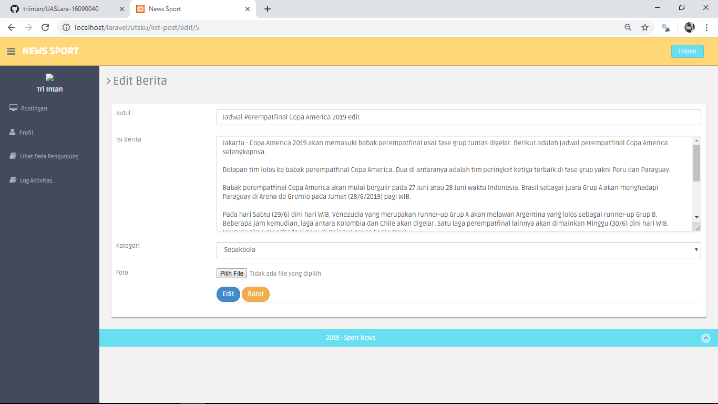

* Klik tombol **Edit** untuk menyimpan data, maka data akan terupdate pada list **Lihat Postingan** atau klik tombol **Batal** untuk kembali ke list berita**.**

1. Proses Hapus Postingan

* Pada list **Lihat Postingan**, pilih data yang akan di hapus dan klik tombol hapus makan data akan terhapus .

1. **Dasboard User**

**Home**  adalah tampilan utama pada saat masuk ke dalam sistem.

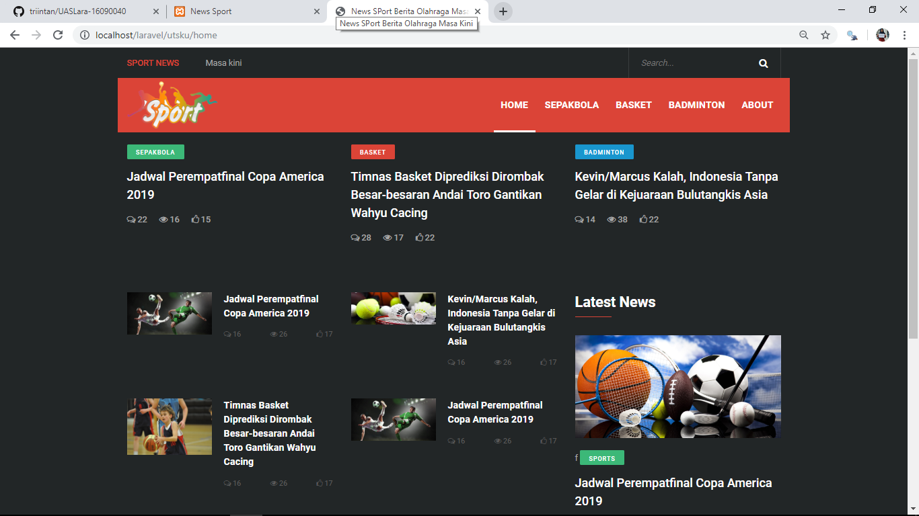

1. **USABILITY TESTING**

**7.1. Analisa Usability Testing**

Setelah dilakukan testing terhadap 2 orang yaitu dari Mahasiswa prodi D IV Teknik Informatika Politeknik Harapan Bersama Tegal semester 2.

Tabel 2. Aspek Penilaian

|  |  |  |  |  |
| --- | --- | --- | --- | --- |
| No. | Pertanyaan | Penilaian ( 1-10 ) | | |
| Ya | Tidak | Error |
| 1. | Apakah tampilan aplikasi sport news mudah dikenali ? | 8 | 2 | - |
| 2. | Apakah aplikasi ini mudah dipahami ? | 8 | 2 | - |
| 3. | Apakah anda mudah mengakses ( CRUD ) aplikasi ? | 9 | 2 | - |
| 4. | Apakah icon/symbol pada aplikasi ini mudah dipahami ? | 8 | 2 | - |
| 5. | Apakah ada bug/error pada aplikasi ? | 6 | 4 |  |
| 6. | Apakah informasi datanya cukup jelas ? | 7 | 3 | - |

Pada tabel diatas kita bisa simpulkan bahwa untuk interface Aplikasi Sport News mudah dipahami, mudah dioperasikan, dan untuk mengaksesnya pun mudah dengan penilaian 8-9 per 10.

Berbeda dengan informasi data yang masih sedikit sehigga masih kurang jelas dengan nilai 6-7 per 10.